12+
Муниципальное бюджетное учреждение культуры
«Централизованная библиотечная система города Белгорода»
Модельная библиотека-филиал №18

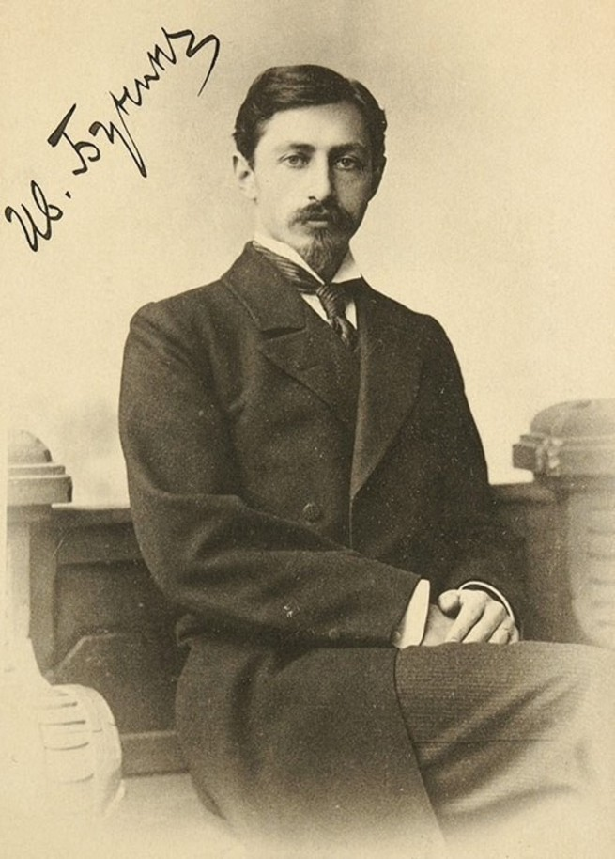

«Я жил лишь затем, чтобы писать»

Литературная визитка

Белгород
2020
Сценарий к 150-летию со дня рождения Ивана Алексеевича Бунина
«Я жил лишь затем, чтобы писать» – литературная визитка
6+
Цель: заинтересовать учащихся личностью писателя Ивана Алексеевича Бунина, дополнить содержание школьного курса литературы
Задача: привить интерес к русской литературе

Слайд 1
Ведущий: Здравствуйте, ребята, гости библиотеки! В этом году 150-летие со дня рождения великого русского писателя Ивана Бунина. Поэтому сегодня мы поговорим о жизни и творчестве Ивана Алексеевича Бунина.
Ведущий: Иван Бунин писал, что не принадлежит ни к одной литературной школе. Он не считал себя «ни символистом, ни романтиком, ни реалистом» – его творчество оказалось за пределами Серебряного века. Произведения Бунина получили всемирное признание и стали классикой. «За то как он воссоздал в литературной прозе типичный русский характер» Бунин – первым, из русских литераторов, получил Нобелевскую премию.
Слайд 2
Ведущий: Иван Бунин родился 22 октября 1870 года в Воронеже. Через три с половиной года семья переехала в фамильное имение Бутырки в Орловской губернии. Здесь мальчик познакомился с народным фольклором. Днём он работал вместе с крестьянами в поле, а по вечерам оставался с ними послушать народные сказки и предания.
Ведущий: Именно здесь начался творческий путь Бунина. В восемь лет он сочинил своё первое стихотворение, за которым последовали очерки и рассказы. Юный писатель подражал в своей манере то Александру Пушкину, то Михаилу Лермонтову.
Слайд 3
Ведущий: В 1881 году семья Буниных переехала в усадьбу Озерки. В этом же году Иван Бунин поступил в Елецкую мужскую гимназию. Первые впечатления от жизни в уездном городе были безрадостными: «Резок был переход от совершенно свободной жизни, к нелепым строгостям в гимназии и к тяжкому быту тех мещанских и купеческих домов, где мне пришлось жить нахлебником».
Слайд 4
Ведущий: Бунин учился в гимназии чуть больше четырёх лет. Зимой 1886 года, после каникул, он не вернулся на занятия. Дома он ещё больше увлёкся литературой. Через год в петербургской газете «Родина» Бунин опубликовал свои стихотворения – «Над могилой С. Я. Надсона» и «Деревенский нищий», а чуть позже – рассказы «Два странника» и «Нефедка». В своём творчестве он постоянно обращался к детским воспоминаниям.
Слайд 5
Ведущий: В 1889 году Иван Бунин переехал в Орёл, «где образовался богатейший русский язык и откуда вышли многие величайшие русские писатели во главе с Тургеневым и Толстым». Здесь 18-летний писатель поступил на службу в редакцию губернской газеты «Орловский вестник», где работал корректором, писал театральные рецензии и статьи.
Слайд 6
Ведущий: В Орле вышел первый поэтический сборник Бунина «Стихотворения», в котором молодой поэт размышлял на философские темы и описывал русскую природу.
Слайд 7
Ведущий: Иван Бунин много путешествовал и учил в зарубежных поездках иностранные языки. Так писатель стал переводить стихи. Среди авторов были древнегреческий поэт Алкей, Саади, Франческо Петрарка, Адам Мицкевич, Джордж Байрон, Генри Лонгфелло.
Слайд 8
Ведущий: Параллельно он продолжал писать сам. В 1898 году выпустил поэтический сборник «Под открытым небом», через три года – сборник стихов «Листопад». За «Листопад» и перевод «Песни о Гайавате» Генри Лонгфелло Бунин получил Пушкинскую премию Российской академии наук. Однако в поэтической среде многие считали поэта «старомодным пейзажистом».
Ведущий: В 1905 году началась первая русская революция, страну охватили разрушительные крестьянские бунты. Литератор не поддерживал происходящего. После этих событий Бунин написал «целый ряд произведений, резко рисующих русскую душу, её светлые и тёмные, но почти всегда трагические основы».
Ведущий: Среди них – повести «Деревня» и «Суходол», рассказы «Сила», «Хорошая жизнь», «Князь во князьях», «Лапти».
Слайд 9
Ведущий: В 1909 году Академия наук присудила Ивану Бунину Пушкинскую премию за третий том Собрания сочинений и перевод драмы-мистерии «Каин» Джорджа Байрона. Вскоре после этого литератор получил звание почётного академика по разряду изящной словесности, а в 1912 году стал почётным членом Общества любителей русской словесности.
Слайд 10
Ведущий: Первой любовью Ивана Бунина стала Варвара Пащенко. Он познакомился с ней в редакции газеты «Орловский вестник». Она поначалу показалась молодому писателю заносчивой, но вскоре Бунин уже писал брату письма, в которых расписывал ум и таланты своей возлюбленной. Однако официально выйти замуж за Бунина Варваре Пащенко не позволил отец, да и сама она не думала о браке с начинающим писателем.
Ведущий: «Я его очень люблю и ценю, как умного и хорошего человека, но жизни семейной, мирной у нас не будет никогда. Лучше, как ни тяжело, теперь нам разойтись. Всё это невыразимо угнетает меня, у меня пропадает и энергия и силы. Если бы вы знали, как мне это всё тяжело!» Из письма Варвары Пащенко Юлию Бунину, брату Ивана Бунина.
Слайд 11
Ведущий: В 1894 году Варвара Пащенко оставила Ивана Бунина и вышла замуж за богатого помещика Арсения Бибикова, друга Бунина. Писатель очень переживал – старший брат, Юлий Алексеевич Бунин, опасался за его жизнь. Муки первой любви Иван Бунин позже отразил в последней части романа «Жизнь Арсеньева» – «Лика».
Слайд 12
Ведущий: Первой женой писателя стала Анна Цакни. Бунин сделал ей предложение уже через несколько дней после знакомства. В 1899 году они обвенчались. Однако после свадьбы прошло некоторое время, и семейная жизнь разладилась.
Ведущий: «Сказать, что она круглая дура, нельзя, но её натура по детски-глупа и самоуверенна – это плод моих долгих наблюдений». Из письма Ивана Бунина брату Юлию Бунину.
Ведущий: В 1900 году Иван Бунин ушёл от Анны Цакни. У них был сын. Через несколько лет после рождения ребёнок писателя тяжело заболел и умер. Больше детей у Ивана Бунина не было.
Слайд 13
Ведущий: Второй и последней женой Ивана Бунина стала Вера Муромцева. Писатель встретился с ней в 1906 году на литературном вечере. Вместе они проводили почти каждый день, ходили на выставки, литературные чтения.
Ведущий: Вместе они прожили почти полвека. Вера Муромцева стала преданным другом Бунина на всю жизнь, вместе они прошли все тяготы эмиграции и войны.
Слайд 14
Ведущий: Октябрьскую революцию и Гражданскую войну Бунин воспринял как катастрофу в жизни страны. Из Петрограда он переехал сначала в Москву, затем в Одессу. Параллельно он вёл дневник, в котором много писал о губительной силе русской революции и власти большевиков. Позже за границей книга с этими воспоминаниями вышла под названием «Окаянные дни».
Слайд 15
Ведущий: В начале 1920 года Бунин покинул Россию. Вместе с женой из Одессы уехал в Париж. В то время во французской столице жили русские журналисты-эмигранты и писатели-изгнанники.
Слайд 16
Ведущий: Всё, что осталось в СССР, представлялось писателю чуждым и враждебным. За границей он начал вести общественно-политическую деятельность. Бунин стал членом парижского Союза русских писателей и журналистов, писал в политико-литературную газету «Возрождение» и призывал бороться с большевизмом. На родине за антисоветскую позицию литератора прозвали не любили.
Ведущий: За рубежом Бунин начал издавать собрания своих дореволюционных произведений. Эти книги европейские критики приняли радушно.
Ведущий: «Бунин настоящий русский талант, кровоточащий, неровный и вместе с тем мужественный и большой. Его книга содержит несколько рассказов, которые по силе достойны Достоевского». Французский ежемесячный журнал искусства и литературы La Nervie, декабрь 1921 года.
Слайд 17
Ведущий: В годы эмиграции Бунин много работал, его книги выходили почти каждый год. Он написал рассказы «Роза Иерихона», «Митина любовь», «Солнечный удар», «Божье древо».
Ведущий: В своих произведениях Иван Алексеевич стремился соединить поэтический и прозаический язык, поэтому важное место в них заняли образные детали второго плана.
Слайд 18
Ведущий: В 1933 году Иван Бунин завершил самое значительное произведение зарубежного периода творчества – роман «Жизнь Арсеньева». За это произведение Бунину присудили Нобелевскую премию по литературе. Имя автора стало всемирно известным, но слава его была омрачена тем, что в Советской России это достижение замалчивалось, а его произведения не печатали.
Ведущий: Полученные от Шведской академии средства не сделали Бунина богатым. Значительную часть премии он отдал нуждающимся.
Ведущий: Вторая мировая война застала Буниных во французском городе Грас. К тому моменту деньги от Нобелевской премии закончились, и семье приходилось жить впроголодь. Но Бунин продолжал работать.
Слайд 19
Ведущий: В 1944 году он закончил сборник «Тёмные аллеи», куда вошли 38 рассказов. Среди них: «Чистый понедельник», «Баллада», «Муза», «Визитные карточки». Позже, через девять лет, он дополнил собрание ещё двумя рассказами «Весной, в Иудее» и «Ночлег». Сам автор считал лучшим своим произведением именно рассказ «Темные аллеи».
Видео или чтение отрывка
Ведущий: Война примирила писателя с ненавистным ему большевистским режимом. Всё ушло на второй план, на первый же вышла Родина. Бунин купил карту мира и отмечал на ней ход военных действий, о котором читал в газетах. Он праздновал разгром гитлеровской армии под Сталинградом как личную победу. В конце войны писатель часто думал о возвращении на родину.
Ведущий: В мае 1945 года Бунины в Париж встретили День Победы над фашистской Германией. Здесь же в 1946 году они узнали о своём восстановлении в гражданстве СССР и хотели вернуться. Но после Постановления «О журналах «Звезда» и «Ленинград» 1946 года, в котором Центральный комитет СССР раскритиковал творчество Михаила Зощенко и Анны Ахматовой, литератор передумал возвращаться.
Слайд 20
Ведущий: Иван Бунин умер в Париже 8 ноября 1953 года в возрасте 83 лет. Похоронили писателя на кладбище Сент-Женевьев-де-Буа.
Ведущий: Бунин любил путешествовать. Он объехал весь Юг России, был во многих восточных странах, хорошо знал Европу, странствовал по Цейлону и Африке. Он «стремился обозреть мир и оставить в нём часть души своей».
Ведущий: Некоторые свои произведения Бунин создал под влиянием путевых впечатлений. Например, во время путешествия на пароходе из Италии у него родился замысел рассказа «Господин из Сан-Франциско», а после поездки на Цейлон он сочинил рассказ «Братья».
Ведущий: В 1918 году вышел новый свод правил «О введении новой орфографии», который изменял правила правописания и исключал несколько букв из русского алфавита.
Ведущий: Бунин не принимал этой реформы и продолжал писать в соответствии со старой орфографией. Он настаивал, чтобы «Темные аллеи» напечатали по дореволюционным правилам, но издатель выпустил книгу по новым и поставил автора перед фактом.
Ведущий: Иван Бунин очень трепетно относился к своей внешности. Писательница Нина Берберова в автобиографии вспоминала, как Бунин доказывал, что он красивее Александра Блока.
Ведущий: У Ивана Алексеевича была нелюбимая буква – «ф». Он старался как можно реже её употреблять, поэтому в его книгах почти не было героев, в имени которых присутствовала бы эта буква.
Ведущий: Литературный летописец Александр Бахрах вспоминал, как Бунин ему рассказывал: «А знаете, меня чуть-чуть не нарекли Филиппом. «Филипп Бунин» – как это звучит плохо! Вероятно, я бы и печататься не стал».
Ведущий: Вот и завершилось наше литературное путешествие в удивительную и интересную жизнь талантливого русского писателя Ивана Алексеевича Бунина.
Ведущий: Благодарим за внимание!

